**Библиотечный урок на тему:**

**«Очаг мой- Дагестан»**

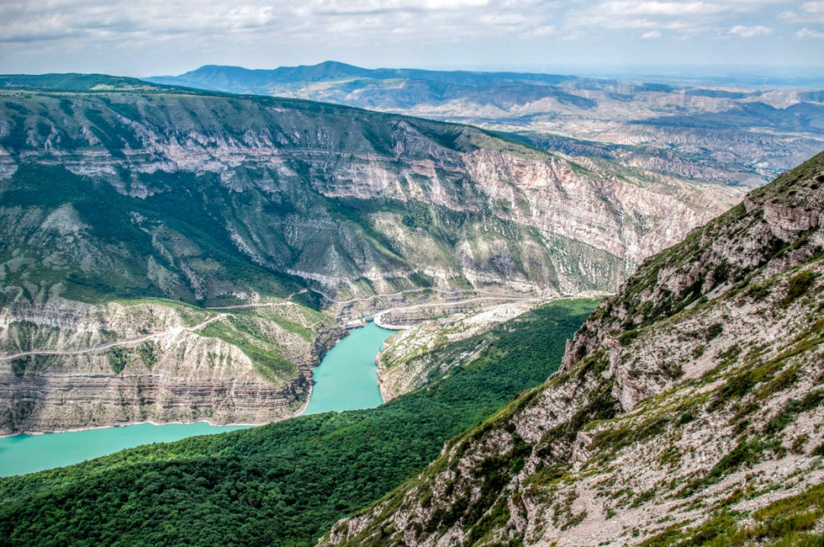

Библиотека МКОУ «СОШ №2 п.Мамедкала»

**"Очаг мой – Дагестан"**

**Цель: 1.** Формирование и развитие чувства патриотизма, обосновать необходимость мирного сосуществования людей различных национальностей и религиозных конфессий, а также улучшить психологический климат в классе с многонациональным составом.

**2**. Приобщать учеников к прекрасному,  к богатому культурно-историческому наследию малой Родины.

**3**. Углубить знания учеников о кодексах народов Дагестана.

**4**. Воспитание нравственности

**Оборудование:** ПК, мультимедиа-презентация, проектор, колонки, выставка книг о Дагестане, набор иллюстраций по теме классного часа, пословицы на плакате

**Эпиграф**:

В ладони сердце можно уместить,  
Но в сердце целый мир не уместишь.  
Другие страны очень хороши,  
Но Дагестан дороже для души. *(Р. Гамзатов)*

*Звучит тихая дагестанская национальная музыка.*

**Учитель**: Родина! Это самое великое, самое близкое и дорогое, что есть у человека. Большая она у него или маленькая, тоже зависит от самого человека, от его знаний, умения понимать, любить и беречь Родину. Любовь к Родине сравнивают с любовью к матери. Есть такая поговорка: “Кто мать родную не полюбит, не полюбит и Родину”.

И родителей и Родину мы приобрели с момента нашего рождения. Родину, как и родителей не выбирают. Они даются человеку один раз навсегда, до конца жизни. Наши отцы и деды крепко любили свою Родину – Дагестан и твердили, что „Родина без нас может обойтись, но мы без Родины – никогда ”.

**1Ученик**: Стихотворение „Дагестан”.

С ним в разлуке быть мне трудно: грусть грызёт меня подсудно,

От вершин его вдали, я как тонущее судно, там, где не видать земли.

Имя дорогого края, не как муэдзин кричу,   
А как будто, умирая, я последний звук шепчу.  
По пути и бездорожьям, как бы ни был далеко,  
Я спешу к его подножьям, будто Дагестану тоже  
Без меня не так легко.

Слайд-шоу “Пейзажи Дагестана”

**Учитель:** Нам с вами тоже выпала честь родиться в таком удивительном крае. Гордитесь, дорогие, Вы родились и растёте в славном и прекрасном краю – многонациональном Дагестане.

**2-й ученик**: Дагестан – это древнее название нашего края. Дагестан означает „Страна гор”, „Даг” – гора, „стан” - страна.. Многие представляют наш край очень маленьким, но это не так. Площадь Дагестана занимает 50,3 тыс. кв.км. Это больше, чем площадь Армении, Эстонии, Молдовы, и даже Бельгии, Дании, Швейцарии. Можете посмотреть географическую карту, и вы в этом убедитесь.

**Слайд №1.**Карта Дагестана

**3-й ученик**: Расположен Дагестан на крайнем востоке Северного Кавказа, вдоль побережья Каспийского моря. Он граничит с такими братскими республиками, как Азербайджан, Грузия, Чеченская республика, Ставропольский край и Калмыкия.

Дагестан – суверенная республика в составе России. В Дагестане 10 городов, 41 сельских районов, 1639 селений, аулов и поселков.

**4 ученик. Города Дагестана**

|  |  |  |
| --- | --- | --- |
| **Махачкала** | Буйнакск | Дагестанские Огни |
| Дербент | Избербаш | Каспийск |
| Кизилюрт | Кизляр | Хасавюрт |
| Южно-Сухокумск |  |  |

**Учитель.**

Один из путешественников как-то написал о Дагестане: „Племена его многочисленнее, чем племена любого большого государства. Каждая гора заселена своим племенем, каждая деревня говорит особенным наречием, непонятным для других”.

Дагестан — это не просто Страна гор. Прежде всего, это страна многочисленных языков и народов, количество которых, несмотря на все усилия ученых мира, до сих пор не установлено достоверно. И у каждого народа свои прославленные аулы. Один аул известен гончарами, другой – знаменитыми мастерами резьбы по камню, третий – сапожниками, четвертый – кузнецами. В одном ауле - хорошие строители мостов и дорог, в другом - прославленные мастера холодного и огнестрельного оружия. Этот аул славен качеством своего зерна, тот – прекрасными яблоками, а другой – капустой и картошкой. В этом ауле ткут ковры, радующие глаз, в другом делают платки и меховые шапки. Одни аулы гордятся учеными, вторые – знатоками арабского языка, третьи – канатоходцами, четвертые танцорами и музыкантами.  Каждый аул – это маленький мир со своим прошлым, настоящим и будущим. Каждый аул – это уникальный уголок Дагестана, в то же время неразрывно связанный с другими аулами общностью судьбы и истории.

**5 ученик**

Цахурцы, Лакцы, Кумыки, Аварцы,  
Каспийск, Махачкала, Дербент, Кизляр.  
Переплетением городов и наций,  
Прославился прекрасный Дагестан.  
Лезгин, Рутулец, Табасаран, Агулец,  
Даргинец брат, плечом к плечу стоят.  
И крепость их как горные вершины,  
В которых гордые орлы парят.  
В едином духе множество народов,  
В лезгинском танце горные орлы.  
В сердец единстве сила Дагестанцев,  
В бесстрашии воинов душа Нарын Калы.  
Долг горца оказать гостеприимство,  
Он никогда его не нарушал.  
И каждый там оставил свое сердце,  
Кто на Кавказе щедром побывал.  
И так заведено в горах Кавказских,  
Друзей навеки верных обретешь.  
Наполнив рог, когда из бочек Дагестанских,  
За дружбу с ними тост произнесешь.

6 **ученик**:

Любой аул богат своим былым, у каждого есть что-то дорогое  
Мы память о добре навек храним, оно с годами нам дороже вдвое.

Дагестан – это родина более 60 равноправных народов. Не зря Дагестан называют не только „страной гор”, но и „страной языков”. Дружба между народами – самое дорогое и великое богатство Дагестана, это сильное чувство, которое может сотворить чудеса на Земле.

**7 ученик**

Мы, люди, а значит, без верных друзей

Труднее нам жить, умирать тяжелей   
Без дружбы погиб бы мой малый народ –   
Великий лишь тем, что любовью живёт.  
Нам верная дружба и песня о ней   
Нужнее, чем воздух, и хлеба нужнее.

**Учитель:** Многоязычен, многокрасочен Дагестан. Много разных обычаев сохраняют его народы. Есть у Дагестана и свой кодекс чести.

8**й ученик**: **1-й кодекс:** Любовь к родному очагу, народу, родной земле.

**2-й кодекс: Справедливость и честность**.

Учили деды в старину:  
- Ты не поддакивай вруну,  
А иначе тебе придётся  
С ним разделить его вину.

**3-й кодекс: Доброта, великодушие, милосердие.**

Если верный конь, поранив ногу, вдруг споткнётся, а потом опять   
Не вини его – вини дорогу, и коня не торопись менять.

**4-й кодекс: Честь и собственное достоинство**.

Трусоватого мужчину, если встретишь где-нибудь,   
Знай, что он не Дагестанец, не из Дага держит путь.  
Дагестанские мужчины мелкой дрожью не дрожат,  
Своей доблестью и честью **больше жизни дорожат.**

**5-й кодекс: Скромность**.

Наши девушки стыдливы, ходят плавно как луна –   
След в пыли не остается, и походка не слышна.

**9 ученик**

**6-й кодекс: Рассудительность.**

Размолвки до вражды не доводи,  
Обидчивость – дурная привереда  
При встрече словом „Здравствуй” устыди,  
Не поздоровавшегося соседа.

**7-й кодекс: Дружба и коллективизм**.

Один за всех в беде суровой,  
Крутой. И все – за одного.  
Таков древнейший, вечно новый   
Закон народа моего!

**8-й кодекс: Уважение к людям.**

Зовут отцом того, кто сед,  
В почтении к сединам,  
Тому, кому не много лет,  
Я называю сыном.

**9-й кодекс: Трудолюбие**.

Пусть пахарь усерден весною - его не похвалят у нас   
Лишь только осенней порою увидятся как напоказ  
Итоги забот хлебороба – когда уж снопы свезены,   
И зерна берутся на пробу в ладони – и если крупны,  
И много их в колосе крепком - тогда земледельцу хвала!  
У нас так ведется от века. Земля эту мудрость дала.

**Сценка “Уважуха”**

(Сидят на тротуаре двое молодых ребят и разговаривают)

**1-й**: Ты знаешь, у нас в Дагестане есть такая традиция - „ уважуха ” называется.

**2-й**: Надо же! И что за такая традиция?

**1-й:** Если мимо тебя проходит мужчина старше тебя и говорит тебе „Салам Алейкум”, ты должен встать и ответить ему „Ваалейкум салам!”

**2-й**: Как интересно! (В это время проходит мужчина и здоровается с ними)

**Прохожий**: Салам Алейкум!

**1-й и 2-й** (встают): Ваалейкум салам.

(Прохожий возвращается обратно и здоровается опять: „Салам Алейкум ”. Так повторяется ещё несколько раз.Тогда первый молодой человек разозлился)

**1-й**: Эй, ты, а ну подойди сюда! Идем к нам. (Прохожий присоединяется к ним)

**1-й:** Ты какого года рождения?

**Прохожий:**1997 года, а что?

**1-й**: Надо же! И я 1997 года рождения. А какого месяца?

**Прохожий:** Мая.

**1-й:**Ваппабай, и я в мае родился. А какого числа?

**Прохожий**: 3 мая.

**1-й:** Чудеса! И я 3 мая родился. А в котором часу ты родился?

**Прохожий**: В 9 часов, 35 минут.

**1-й**: А я – в 9 часов, 25 минут! Салам Алейкум!

**Прохожий** (встаёт): Ваалейкум салам.

**1-й:**Салам Аллейкум!

**Учитель:** Трудолюбивый народ Дагестана находил время и для досуга. В свободное от работы время они веселились, пели песни и танцевали.

Говорят, что от музыки ярче разгораются звезды, воскресают люди, а на снегу расцветают живые цветы.

**Учитель**: Испокон – веков славился Дагестан и своим гостеприимством. Говорят, что дом, куда не ходят гости - самый несчастный. В этом отношении наша страна гор самая счастливая. Ибо Дагестан испокон веков славится своим хлебосольством. И всем тем, кто на нашу территорию ступает со словами: “Мир вашему дому!” говорим: “Добро пожаловать!”.

Если в дом нагрянут гости, а хозяева при том   
Чешут сонные затылки, улыбаются с трудом.  
Знак – они не дагестанцы, не из Дага их родня,  
В Дагестане жить не станет их семейка и полдня!  
Пусть придет хоть вся планета! В очаге у нас огонь,  
Никогда не охладеет для гостей его ладонь.  
Знай же, друг, что это племя выражает существо   
Дагестанца, дагестанки, Дагестана моего.

4.Выводы. Итак, мы с вами сделали маленькую экскурсию по родному Дагестану. И вы узнали, как прекрасен и разнообразен наш край. Как отзываются о Дагестане и дагестанцах наши гости.И какие традиции и обычаи есть у народов Дагестана, какие поэты и писатели, спортсмены есть у нас, какие аулы есть у нас, какие мастера. Вообще, какие мы – дагестанцы. Мы с вами должны гордиться, что родились и живем в таком замечательном краю. И нашу родину надо поддержать своей учебой, своим поведением в обществе. Сейчас вы только так сможете поддержать авторитет своей республики.

**Учитель.**   мы должны помнить, что любой человек, будь он с высокогорного района или низменности, с города или аула живет в Дагестане.

И выезжая за его пределы, вы часто будете встречать любопытных, которым интересно все. И мне очень хочется верить, что вам не придется сказать Не знаю,а вы будете говорить с блеском в глазах о всех достоинствах Дагестана . А главное поступками передавать всю сущность. Ведь плохое люди видят сами, а хорошее нужно показать..